# 單元名稱 三色燈網頁控制

## 目標 利用網頁button控制三色燈 亮滅。

## 工作原理 利用html元件中的button控制三色燈開關。

## 實驗設備與器材 esp8266 usb傳輸線 RGB_LED

## 實驗步驟

### 設定socket及網卡 ，查詢網卡是否啟動。

### 在Thonny內設定三色LED高低電位。

### 與socket結合檢查用戶端連線 最多允許5個連線請求。

### 利用HTML撰寫BUTTON物件加以控制。

**Step 5 在網址列輸入IP位置前往網站。**

**Step6 控制Button 開關RGB LED 。**

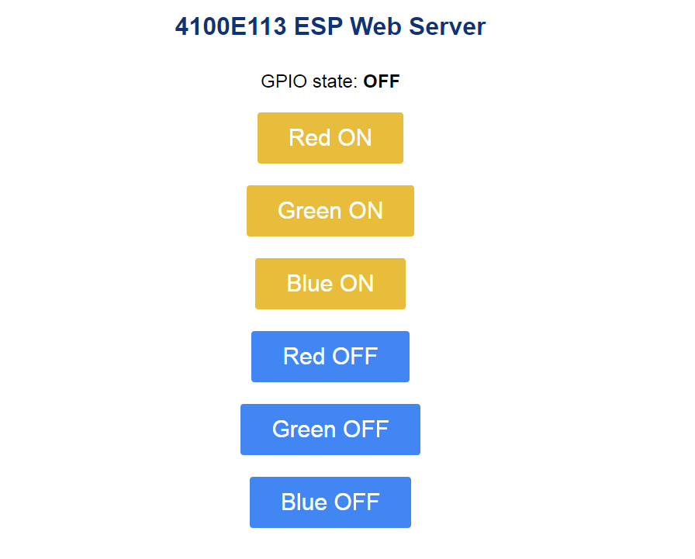

## 實驗成果

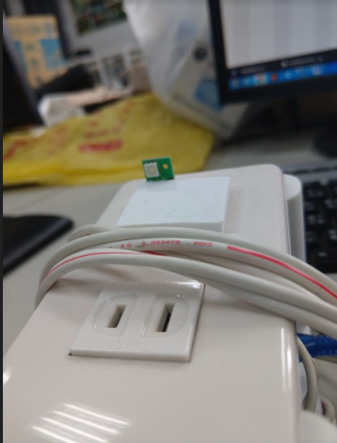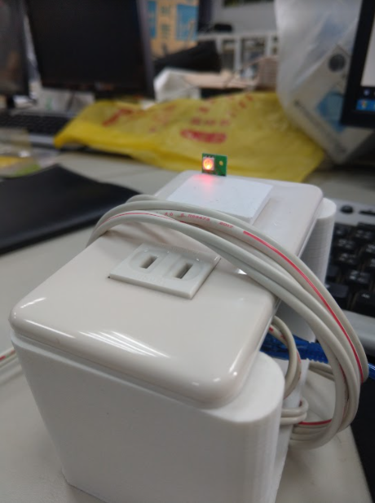

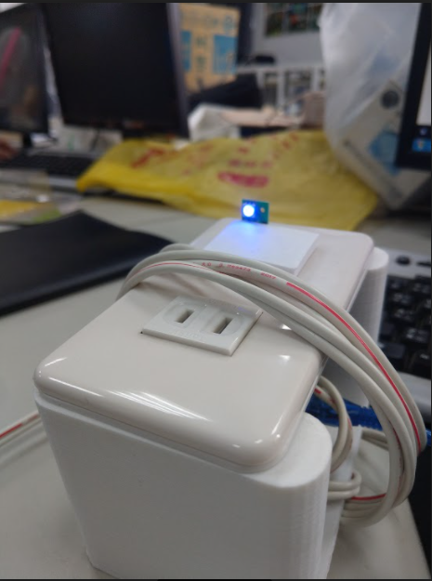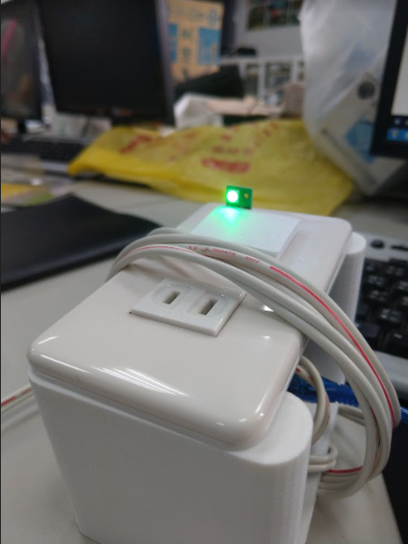

## 結論與探討

在做的過程中，遇到了不少的困難，像是HTML的語法幾乎沒什麼碰過，一開始自己一直無法從中找到錯誤，就一直停滯下去，心想著與其坐在位子上浪費時間不如詢問看看經驗比我們豐富許多的老師，還好有老師的耐心教導，使對硬體沒轍的我能夠完成本次的實驗。